ACTIVIDAD 2: Creación de un prototipo de interfaz.

En primer lugar lo que veremos al entrar en la página web será:
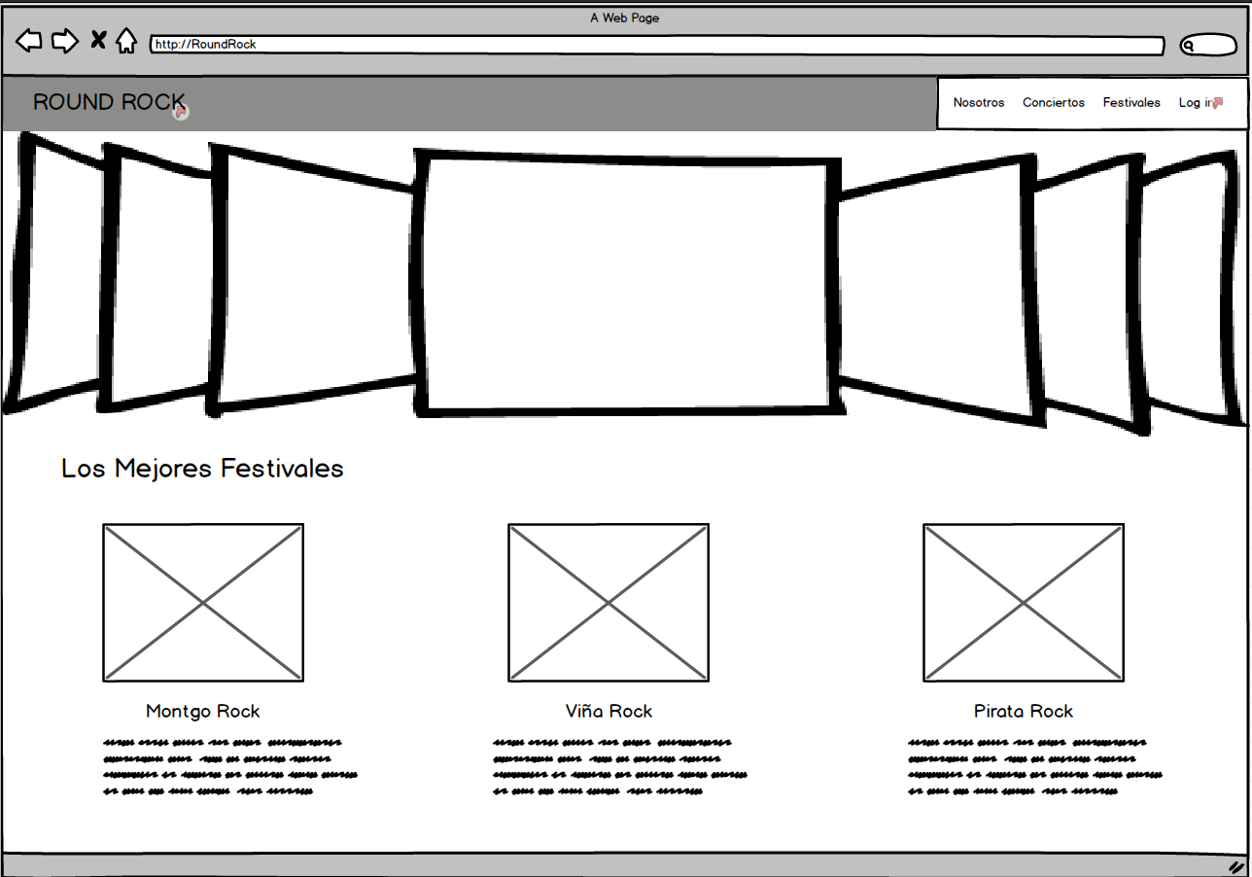

Una vez estemos dentro de la página web nos dirigiremos a la esquina superior derecha y pincharemos donde dice “log in” y nos llevará a la siguiente página:
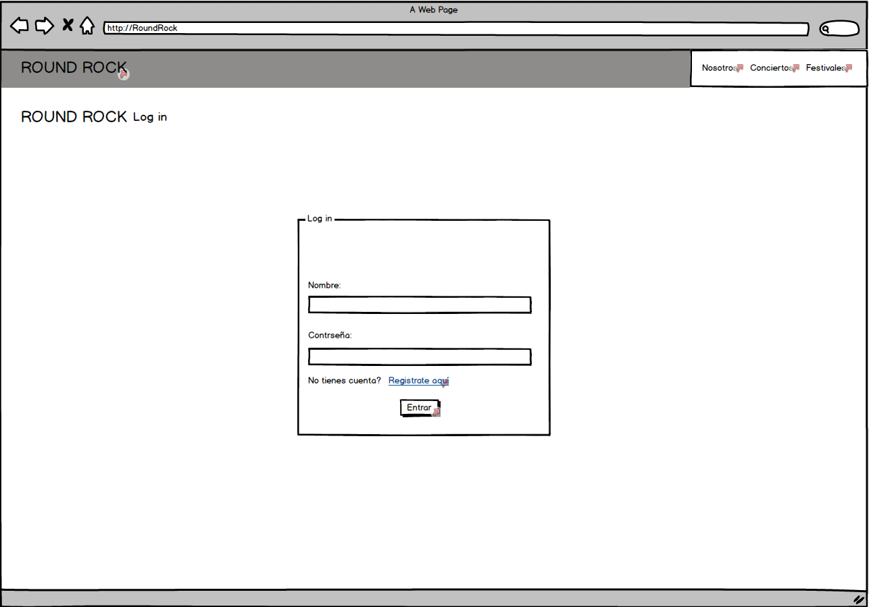

Cuando nos encontremos en esta página podremos hacer dos cosas:
- Si tenemos cuenta nos autenticaremos y nos llevará a la página de inicio, donde en la esquina superior derecha, donde estaba antes el “log in” aparecerá el nombre del usuario.
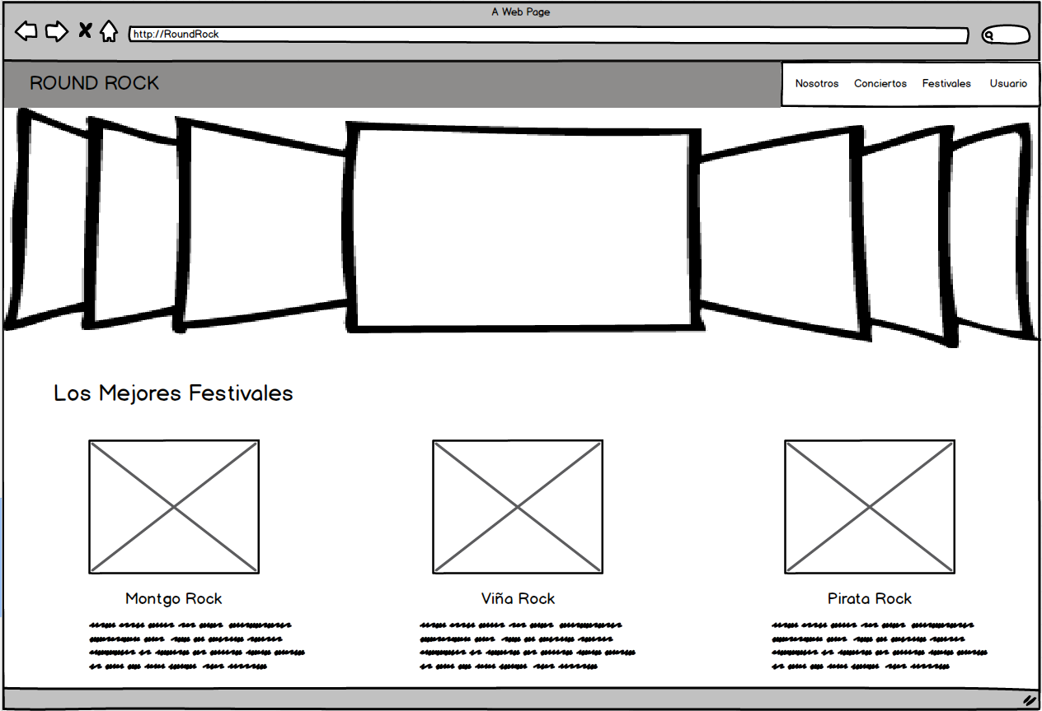
- Si no tenemos cuenta, entraremos en el link que se encuentra debajo del campo de contraseña y pincharemos en el link “Regístrate aquí”, que nos llevará a la siguiente página.
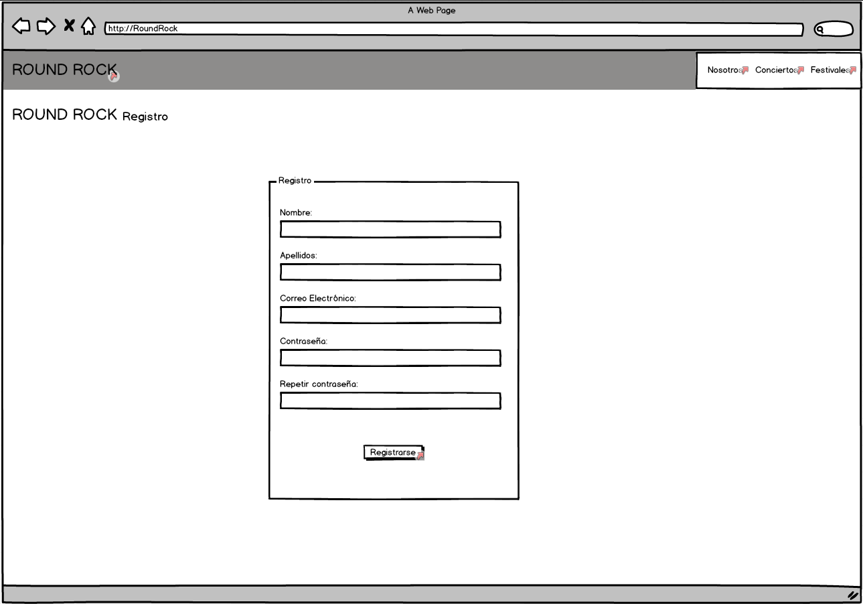

Cuando nos encontremos en la página de registro, para registrarse rellenaremos todos los campos y una vez rellenados le daremos al botón de “Registrarse” y nos enviará a esta página:
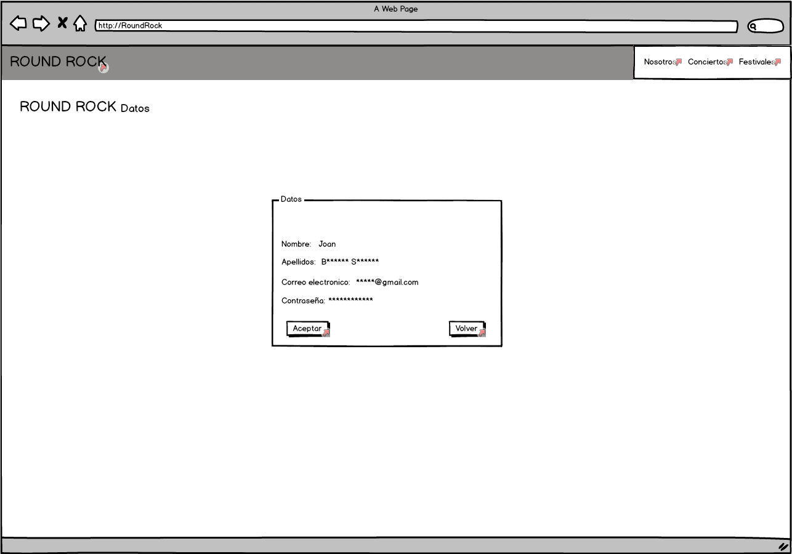

En esta página nos mostrara los datos rellenados para que el usuario compruebe que todo está correcto y si observa que algo está incorrecto le podrá dar al botón de “volver” y le enviará otra vez a la página de registro para que cambie lo que este incorrecto. Una vez corregido el error, le volverá a enviar a esta página y una vez este seguro de que todo está bien le dará al botón de “Aceptar” y le enviará a la página de inicio con el usuario autenticado.
